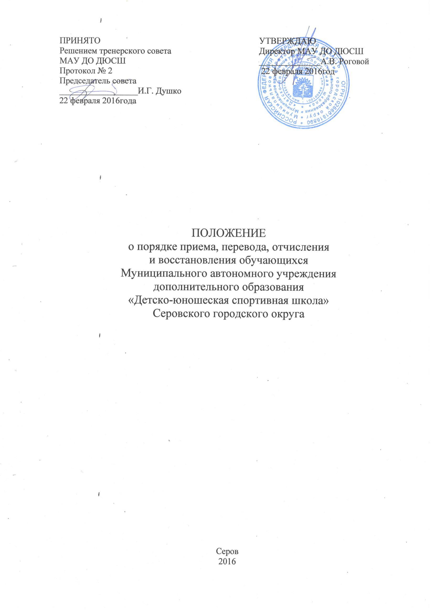

1. ОБЩИЕ ПОЛОЖЕНИЯ
1.1. Настоящее положение разработано в соответствии с Федеральным законом «Об образовании в Российской Федерации» №273-ФЗ от 29.12.2012 г., «Порядком приема на обучение по дополнительным предпрофессиональным программам в области физической культуры и спорта", утвержденным Приказом Министерства спорта Российской Федерации от 12.09.2013 г. N 731, СанПиН 2.4.4.3172-14 «Санитарно-эпидемиологическими требованиями к устройству, содержанию и организации режима работы образовательных организаций дополнительного образования детей», утвержденными постановлением Главного государственного санитарного врача РФ от 04.07.2014 №41, Уставом МАУ ДО ДЮСШ Серовского городского округа и другими локальными нормативными актами.
1.2. Зачисление обучающихся, перевод на следующий год (этап) обучения в Муниципальном автономном учреждении дополнительного образования «Детско-юношеская спортивная школа» (далее – ДЮСШ), оставление для повторного обучения, отчисление из школы регулируется настоящим положением.
1.3. При приёме граждан на обучение по дополнительным общеразвивающим и предпрофессиональным программам требования к уровню их образования не предъявляются.
1.4. Индивидуальный отбор проводится в целях выявления у поступающих физических, психологических способностей и (или) двигательных умений, необходимых для освоения соответствующих образовательных программ.
1.5. Для проведения индивидуального отбора проводится тестирование общефизической подготовки.
1.6. В целях организации приема и проведения индивидуального отбора поступающих в образовательной организации создана приемная и апелляционная комиссия.
1.7. При организации приема поступающих руководитель образовательной организации обеспечивает соблюдение их прав, прав их законных представителей, установленных законодательством Российской Федерации, гласность и открытость работы приемной и апелляционной комиссий, объективность оценки способностей и склонностей поступающих.
1.8. Школа вправе осуществлять прием поступающих сверх установленного государственного (муниципального) задания на оказание государственных (муниципальных) услуг на обучение на платной основе.
2. ПОРЯДОК ПРИЕМА ОБУЧАЮЩИХСЯ
2.1. Для зачисления ребенка - родители (законные представители) представляют в ДЮСШ заявление о приеме (Приложение №1), ксерокопию свидетельства о рождении и медицинскую справку о возможности заниматься выбранным видом спорта.
2.2. Минимальный возраст для зачисления на обучение по дополнительным общеобразовательным предпрофессиональным программам по видам спорта:
- Баскетбол - 8 лет,
- Биатлон – 9 лет,
- Бокс - 10 лет,
- легкая атлетика - 9 лет,
- лыжные гонки - 9 лет,
- настольный теннис - 7 лет,
- плавание - 7 лет,
- полиатлон - 10 лет,
- самбо - 10 лет,
- футбол - 8 лет,
- хоккей - 9лет.
2.3. Минимальный возраст зачисления детей в спортивно-оздоровительные группы определяется требованиями выбранной дополнительной общеразвивающей программы.
2.4. Обучающиеся могут заниматься в школе до достижения 18 - летнего возраста. По дополнительным предпрофессиональным программам обучающиеся могут заниматься до достижения 21 года.
2.5. При подаче заявления родители (законные представители) должны быть ознакомлены с данным Положением, графиком проведения тестирования и нормативами по общефизической подготовке для зачисления на обучение по дополнительной предпрофессиональной программе по выбранному виду спорта.
2.6. Обучение поступающих сверх установленного государственного (муниципального) задания на оказание государственных (муниципальных) услуг, а также лиц старше 18 лет, производится на платной основе в соответствии с Положением «О порядке оказания платных услуг в МАУ ДО ДЮСШ.
2.7. Поступающие дети зачисляются:
  - на обучение по дополнительным общеразвивающим программам - независимо от уровня их физической подготовки;
  - на обучение по дополнительным предпрофессиональным программам сдавшие специальные контрольные нормативы-тесты по общей и специальной физической подготовке;
2.8. Количество, перечень и форма конкурсных испытаний при приеме определяется решением тренерского совета и могут отличаться для различных лет и этапов обучения.
2.9. Прием обучающихся в ДЮСШ оформляется приказом директора по школе.
2.10. При приеме обучающихся в школу, они и их родители, должны быть ознакомлены с Уставом, Лицензией на право ведения образовательной деятельности, действующими правилами внутреннего распорядка, правилами охраны труда и техники безопасности, документами, регламентирующими права и обязанности обучающихся и другими документами, регламентирующими организацию тренировочного и воспитательного процессов в школе.
2.11. На каждого обучающегося в школе ведется личное дело: заявление о приеме, договор с родителями о совместной деятельности по обучению и воспитанию обучающихся, копия свидетельства о рождении, заявление о согласии родителя на обработку персональных данных.
2.12. Обучающиеся, не прошедшие по конкурсному отбору на обучение по предпрофессиональным программам, могут быть зачислены на обучение по общеразвивающим программам.
3.ПОДАЧА И РАССМОТРЕНИЕ АПЕЛЛЯЦИИ. ПОВТОРНОЕ ПРОВЕДЕНИЕ ОТБОРА ПОСТУПАЮЩИХ
3.1. Законные представители поступающих вправе подать апелляцию по процедуре и (или) результатам проведения индивидуального отбора в апелляционную комиссию не позднее следующего рабочего дня после объявления результатов индивидуального отбора.
3.2. Апелляция рассматривается не позднее одного рабочего дня со дня ее подачи на заседании апелляционной комиссии, на которое приглашаются законные представители поступающих, подавшие апелляцию.
3.3. Для рассмотрения апелляции секретарь приемной комиссии направляет в апелляционную комиссию протоколы заседания приемной комиссии, результаты индивидуального отбора.
3.4. Апелляционная комиссия принимает решение о целесообразности или нецелесообразности повторного проведения индивидуального отбора в отношении поступающего, законные представители которого подали апелляцию.
3.5. Решение принимается большинством голосов членов апелляционной комиссии, участвующих в заседании, при обязательном присутствии председателя комиссии. При равном числе голосов председатель апелляционной комиссии обладает правом решающего голоса.
3.6. Решение апелляционной комиссии оформляется протоколом, подписывается председателем и доводится до сведения подавших апелляцию законных представителей поступающего под роспись в течение одного рабочего дня с момента принятия решения, после чего передается в приемную комиссию.
3.7. Повторное проведение индивидуального отбора поступающих проводится в течение трех рабочих дней со дня принятия решения о целесообразности такого отбора в присутствии не менее двух членов апелляционной комиссии.
3.8. Подача апелляции по процедуре проведения повторного индивидуального отбора поступающих не допускается.
4.ПОРЯДОК ПЕРЕВОДА ОБУЧАЮЩИХСЯ В ДЮСШ
4.1. Обучающиеся в полном объеме освоившие учебную программу года (этапа) обучения, сдавшие итоговые контрольные нормативы по общей и специальной физической подготовке, технической подготовке и выполнившие специальные требования, переводятся на следующий этап (год) обучения после утверждения результатов тренерским советом. О результатах испытаний школа информирует обучающихся и родителей (лиц их заменяющих).
4.2. Перевод на следующий год обучения на всех этапах многолетней подготовки осуществляется при условии положительной динамики прироста спортивных показателей обучающихся и способностей их к освоению программы соответствующего года и этапа подготовки.
4.3.Состав контрольных испытаний и форма их проведения должны обеспечить качественный отбор наиболее подготовленных обучающихся, выявить возможность освоения ими учебных программ.
4.4. Обучающиеся, не освоившие программу предыдущего уровня, не допускаются к обучению на следующую ступень. Такие обучающиеся могут решением тренерского совета школы, по представлению тренерского совета отделения, продолжить обучение повторный год.
4.5. Обучающиеся, не явившиеся на контрольные испытания без уважительных причин, получившие неудовлетворительные оценки при выполнении контрольных нормативов в школу на следующий этап подготовки не переводятся.
4.6. Перевод обучающихся производится решением тренерского совета по представлению тренера-преподавателя.
4.7. На тренировочный этап переводятся обучающиеся из числа одаренных к спорту детей и подростков, прошедших начальную спортивную подготовку (не менее года) и выполнившие контрольные нормативы (тесты) по общей и специальной физической подготовке, показавшие уверенное владение основами техники вида спорта.
4.8. На этап спортивного совершенствования переводятся обучающиеся на конкурсной основе, выполнившие требования всероссийской спортивной классификации по спортивной подготовке КМС, с обязательным положительным медицинским заключением врачебно-физкультурного диспансера.
4.9. Отдельные обучающиеся, не достигшие установленного возраста для перевода в группу следующего года (этапа) обучения, но имеющие высокие спортивные достижения, могут переводиться раньше срока решением педагогического совета школы при персональном разрешении врача.
4.10. Перевод обучающихся оформляется приказом директора школы.
4.11. Обучающиеся имеют право на перевод в другие учреждения дополнительного образования, реализующие образовательные программы соответствующей направленности.
4.12. Родителям (законным представителям) обучающихся должна быть предоставлена возможность ознакомления с содержанием и ходом образовательного процесса, а также с успеваемостью детей.

5.ПОРЯДОК ОТЧИСЛЕНИЯ ОБУЧАЮЩИХСЯ
5.1. Обучающиеся могут быть отчислены на любом этапе обучения в следующих случаях:
5.1.1. по инициативе обучающихся или родителей (законных представителей) на основании заявления;
5.1.2. на основании решения тренерского совета, в случае применения к обучающемуся, достигшему возраста пятнадцати лет, отчисления как меры дисциплинарного взыскания;
5.1.3. в случае установления нарушения порядка приема в ДЮСШ, повлекшего по вине обучающегося его незаконное зачисление;
5.1.4. в случае ликвидации ДЮСШ.
5.2. Отчисление обучающегося осуществляется приказом директора.
5.3. Досрочное прекращение образовательных отношений по инициативе обучающегося или родителей (законных представителей) несовершеннолетнего обучающегося не влечет за собой возникновение каких-либо дополнительных, в том числе материальных, обязательств указанного обучающегося.
5.4. Если с родителями (законными представителями) несовершеннолетнего обучающегося заключен договор об оказании платных образовательных услуг, при досрочном прекращении образовательных отношений по письменному заявлению, расторгается на основании приказа директора. Права и обязанности обучающегося, предусмотренные законодательством об образовании и локальными нормативными актами школы, прекращаются с даты его отчисления.
5.5. При досрочном прекращении образовательных отношений в трехдневный срок после издания приказа об отчислении, отчисленному или его родителям (законным представителям) выдается справка об обучении.
5.6. Обучающиеся, полностью освоивший дополнительную общеобразовательную программу, считается выпускником, отчисляется из ДЮСШ приказом директора.
5.7. Отчисление обучающегося по любому основанию не лишает его права быть вновь зачисленным в ДЮСШ на общих основаниях.
5.8. Отчисление из ДЮСШ оформляется отметкой о выбытии в журнале учета групповых занятий спортивной школы.
6. ВОССТАНОВЛЕНИЕ ОБУЧАЮЩИХСЯ
6.1. Лица, проходившие обучение по дополнительной предпрофессиональной программе имеют право на восстановление для обучения при условии наличия свободных бюджетных мест, с сохранением прежних условий обучения при условии выполнения программных требований соответствующих этапу обучения.
6.2. Восстановление на обучение по дополнительным предпрофессиональным программам осуществляется решением приемной комиссии, на основании результатов тестирования в соответствии с программными требованиями на данном этапе обучения.

